上海建桥学院课程教学进度计划表

**一、基本信息**

|  |  |  |  |
| --- | --- | --- | --- |
| 课程代码 | 2030126 | 课程名称 | 跨文化传播 |
| 课程学分 | 2 | 总学时 | 32 |
| 授课教师 | 赵琳红 | 教师邮箱 | gloriazlh@sina.com |
| 上课班级 | 传播B19-1，19-4 | 上课教室 |  |
| 答疑时间 | 时间 : 周四 5-6 节 地点: 新闻传播学院207 电话：58137874 | | |
| 主要教材 | 自编 | | |
| 参考资料 | 跨文化商务交际、跨文化交际案例分析 | | |

**二、课程教学进度**

|  |  |  |  |
| --- | --- | --- | --- |
| 周次 | 教学内容 | 教学方式 | 作业 |
| 1 | 文化及文化符号 | 案例介绍、讨论  舞蹈《符号中国》 | 作业：  介绍家乡文化符号（小组/PPT形式） |
| 2 |  | 文化符号 | 过程考核1 |
| 3 | 交际与跨文化交际 | 课堂介绍 |  |  |
| 4-6 | 古希腊、古罗马文化介绍—希腊神话故事 | 讲课 | 阅读一部希腊神话和中国神话相关书籍 |
|  | 古希腊、古罗马文化介绍 –希腊戏剧中西方文化 | 讲课 |  |
|  | 西方文化源头之基督教文化-  孔子与基督 | 油画介绍 | 阅读一则《论语》和一篇圣经故事 |
| 7 | 跨文化交际之言语交际 | 案例介绍、讨论 |  |
| 8-9 | 跨文化交际之非言语交际 | 案例介绍、讨论 | Lie to me |
|  | 跨文化交际之非言语交际 | 讲课 |  |
| 10-13 | 中西方建筑、服饰、饮食文化 | 案例分析，讨论 |  |
|  | 中西方建筑、服饰、饮食文化 |  |  |
|  | 中西方建筑、服饰、饮食文化 |  |  |
|  | 中西方建筑、服饰、饮食文化 |  |  |
| 14-15 | 文化差异以及适应 | 案例介绍、讨论 | 思考：如何适应不同的文化？ |
|  | 文化差异以及适应 | 论文 |  |
| 16 | Q&A |  |  |

**三、评价方式以及在总评成绩中的比例**

|  |  |  |
| --- | --- | --- |
| 总评构成（X） | 评价方式 | 占比 |
| X1 | 作业 | 20% |
| X2 | 论文 | 30% |
| X3 | 纸质测验 | 50% |

任课教师： 赵琳红 系主任审核：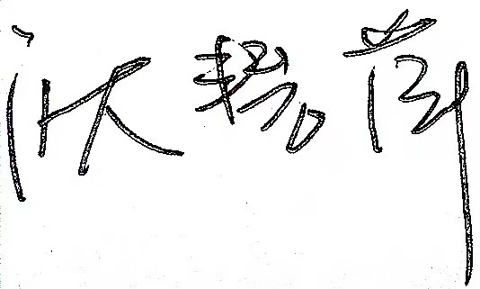 日期：2022.9